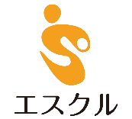
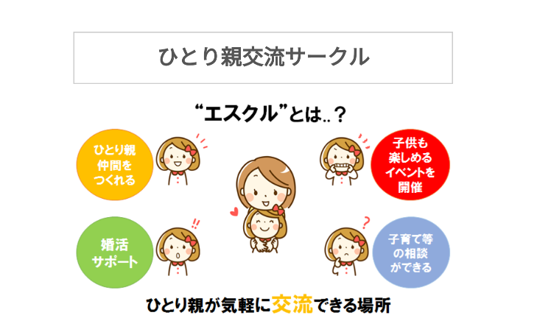

シングルママ・シングルパパ（離婚・死別・未婚の母・別居中など予定者も含む）が集まり、不安や悩みを共有し「独りじゃない」と思える場所です。
お花見、公園・水遊び、夏祭り、ハロウィン、クリスマス、節分、ひな祭り など 子どもたちも笑顔になれるイベントを開始します。
※ 5100名超のメンバーが参加（2020年11月現在）。
※ メンバー登録すると、開催写真報告、お役立ち情報など（月1～2度程度配信）を受け取れます。
※ひとり親予定者も参加できます！

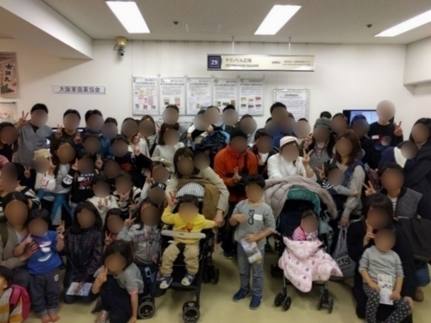
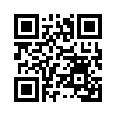
≪特徴≫
・ひとり親が集まるコミュニティ
・リフレッシュ・ガス抜きできる
・子育ての相談ができる
・子供も楽しめるイベントを開催
・シングルファザーも多数参加
・おもちゃ・子供服の譲り合い
・婚活・ステップファミリー支援
・LINEグループなどオンライン交流も
・各支部活動、交流会

エスクル
ひとり親のLINEグループもあります♪
詳細はQRコード もしくは「エスクル」と検索♪

テレビ特集や密着取材、新聞・ニュース、記者会見（一般社団法人 ひとり親支援協会）
など多くのメディアに取り上げられました。

＜その他の活動＞
詳細はHPを
ご覧ください。

・死別された方へ 配偶者を亡くしたシンママ・シンパパの集い「エミナル」
・未婚の母の方へ 未婚の母コミュニティ「ミコママ」
・その他にもＤＶ、不登校、障害(児)をもつ、異性児をもつ、思春期、子どもが大きい、
高齢出産、バツ２・バツ３、職業別、ステップファミリー（婚活・恋愛中も含む）など
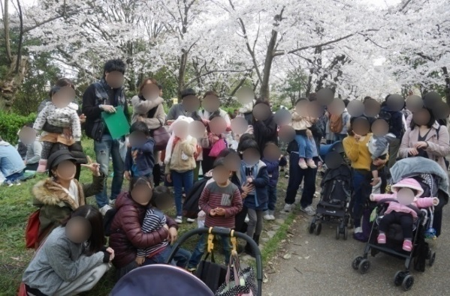
忙しい方も気軽に参加できるLINEグループも運営しています♪
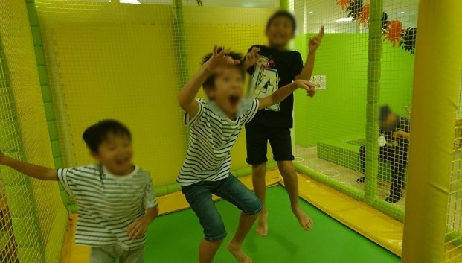
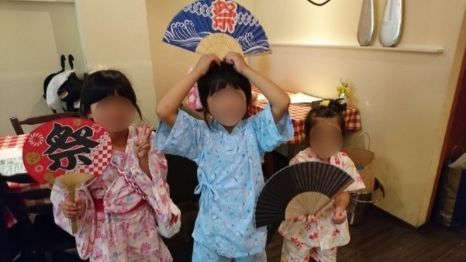
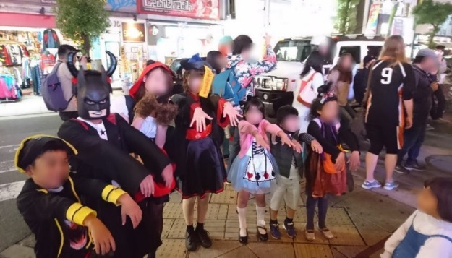
・Twitterアカウント エスクル：＠skuru_ ひとり親支援協会 相談用：＠sodansk
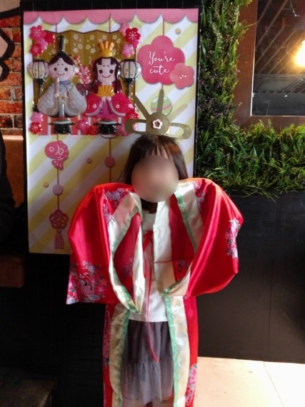
『厚生労働省での記者会見の模様』

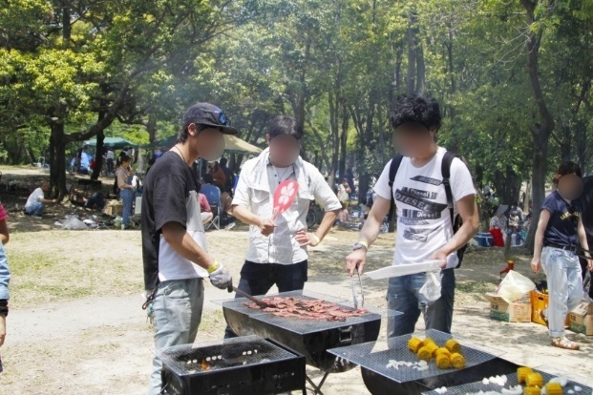
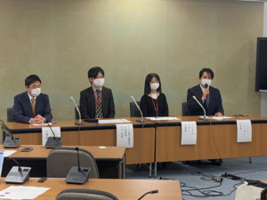

『厚生労働省での記者会見の模様』

「エスクル」は一般社団法人ひとり親支援協会の登録商標です。
一般社団法人ひとり親支援協会は、大阪市と「ひとり親家庭等の自立支援に関するパートナー」協定を締結しました。

